COMMUNE

D’AUSSAC-VADALLE
BULLETIN 
D’INFORMATIONS
MUNICIPALES

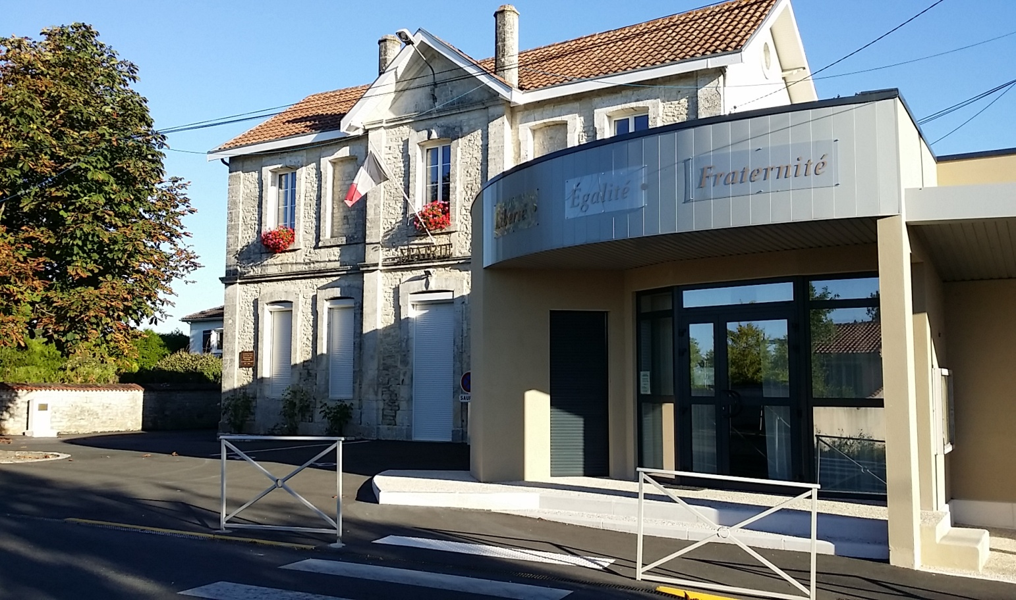

Janvier 2023

